项目课程系列之Atcrowdfunding

尚硅谷JavaEE教研组

版本：V1.0

项目计划
1.用户管理模块
- 分页查询功能
  - 同步请求方式
- 模糊查询
- 添加功能
- 修改功能
  - 重置功能
  - 修改后回到当前页
- 删除功能
  - 删除单条数据
  - 删除多条数据(批量删除)

抽取页面

1.1 common-css.jsp
<%@ page language="java" contentType="text/html; charset=UTF-8" pageEncoding="UTF-8"%>
<link rel="stylesheet" href="${appPath }/static/bootstrap/css/bootstrap.min.css">
<link rel="stylesheet" href="${appPath }/static/css/font-awesome.min.css">
<link rel="stylesheet" href="${ appPath }/css/main.css">

1.2 common-js.jsp
<%@ page language="java" contentType="text/html; charset=UTF-8" pageEncoding="UTF-8"%>
<script src="${appPath}/static/jquery/jquery-2.1.1.min.js"></script>
<script src="${appPath}/static/bootstrap/js/bootstrap.min.js"></script>
<script src="${appPath}/static/script/docs.min.js"></script>
<script src="${appPath}/static/layer/layer.js"></script>

1.3 menu.js
并不是每个页面都需要包含这段js
$(function () {
$(".list-group-item").click(function(){
if ( $(this).find("ul") ) {
$(this).toggleClass("tree-closed");
if ( $(this).hasClass("tree-closed") ) {
$("ul", this).hide("fast");
} else {
$("ul", this).show("fast");
}
}
});
});

1.4 nav-bar.jsp
<%@ page language="java" contentType="text/html; charset=UTF-8" pageEncoding="UTF-8"%>
<nav class="navbar navbar-inverse navbar-fixed-top" role="navigation">
<div class="container-fluid">
<div class="navbar-header">
<div><a class="navbar-brand" style="font-size:32px;" href="${appPath }/static/#">众筹平台 - ${pageTitle }</a></div>
</div>
<div id="navbar" class="navbar-collapse collapse">
<ul class="nav navbar-nav navbar-right">
<li style="padding-top:8px;">
<div class="btn-group">
<button type="button" class="btn btn-default btn-success dropdown-toggle" data-toggle="dropdown">
<i class="glyphicon glyphicon-user"></i> ${loginUser.username } <span class="caret"></span>
</button>
<ul class="dropdown-menu" role="menu">
<li><a href="${appPath }/static/#"><i class="glyphicon glyphicon-cog"></i> 个人设置</a></li>
<li><a href="${appPath }/static/#"><i class="glyphicon glyphicon-comment"></i> 消息</a></li>
<li class="divider"></li>
<li><a href="${appPath }/static/index.html"><i class="glyphicon glyphicon-off"></i> 退出系统</a></li>
</ul>
</div>
</li>
<li style="margin-left:10px;padding-top:8px;">
<button type="button" class="btn btn-default btn-danger">
<span class="glyphicon glyphicon-question-sign"></span> 帮助
</button>
</li>
</ul>
<form class="navbar-form navbar-right">
<input type="text" class="form-control" placeholder="查询">
</form>
</div>
</div>
</nav>

1.5 side-bar.jsp
<%@ page language="java" contentType="text/html; charset=UTF-8" pageEncoding="UTF-8"%>
<%@taglib prefix="c" uri="http://java.sun.com/jsp/jstl/core"%>
<%@taglib prefix="fn" uri="http://java.sun.com/jsp/jstl/functions" %>
<div class="col-sm-3 col-md-2 sidebar">
<div class="tree">
<ul style="padding-left: 0px;" class="list-group">
<c:forEach items="${sysMenu }" var="parentMenu">

<c:if test="${fn:length(parentMenu.childMenus) == 0 }">
<li class="list-group-item tree-closed" >
<a href="${appPath }/${parentMenu.url}">
<i class="${parentMenu.icon }"></i> ${parentMenu.name }</a>
</li>
</c:if>

<c:if test="${fn:length(parentMenu.childMenus) != 0 }">
<li class="list-group-item tree-closed">
<span>
class="${parentMenu.icon }"></i> ${parentMenu.name}
<span class="badge" style="float: right">${fn:length(parentMenu.childMenus) }</span>
</span>
<ul style="margin-top: 10px; display: none;">
<c:forEach items="${parentMenu.childMenus }" var="childMenu">
<li style="height: 30px;">
<a href="${appPath }/${childMenu.url}">
<i class="${childMenu.icon }"></i> ${childMenu.name }
</a>
</li>
</c:forEach>
</ul>
</li>
</c:if>

</c:forEach>
</ul>
</div>
</div>

第二章 用户分页 同步请求

2.1 列表
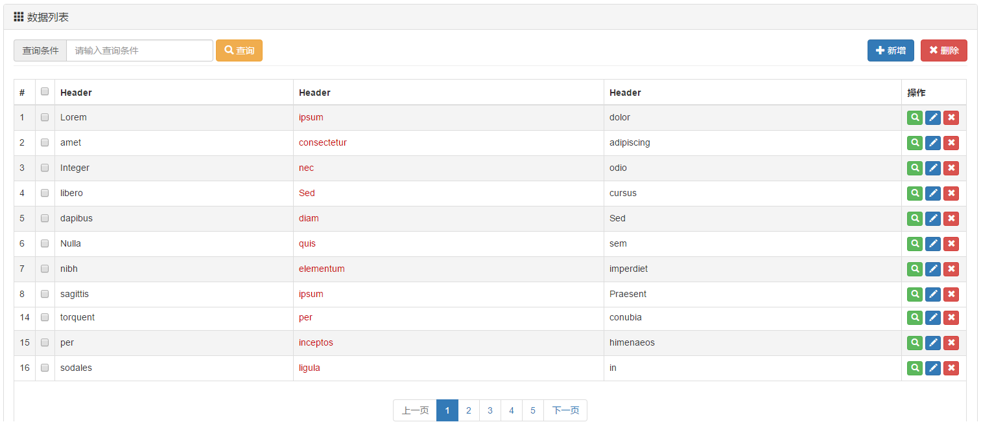

2.2 用例图
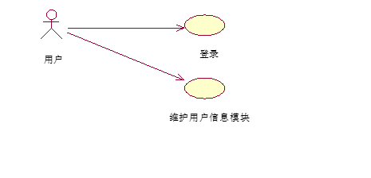

2.3 分页的语法
limit ?,? 两个问号:第一个问号表示开始索引,第二个问号表示查询条数.
limit ? 一个问号:如果开始索引从0开始,可以省略开始索引;剩余的问号表示查询条数.

2.4 封装分页信息

2.5 用户分页查询-显示分页导航条
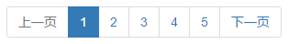

2.6 分页方式

2.6.1 物理分页
根据pageno和pagesize,每次都通过数据库进行加载数据.
相当于延迟加载操作.

2.6.2 逻辑分页
表示将数据库所有数据查询出来存放到内存中,然后,根据分页信息从内存中获取每一页数据.
相当于立即加载操作.

2.7 PageHelper分页插件

2.7.1 引入mybatis的pageHelper插件进行分页
<?xml version="1.0" encoding="UTF-8" ?>
<!DOCTYPE configuration
PUBLIC "-//mybatis.org//DTD Config 3.0//EN"
"http://mybatis.org/dtd/mybatis-3-config.dtd">
<configuration>
<!-- 配置PageHelper插件; 或者在spring配置SqlSessionFactoryBean进行配置
<plugins>
<plugin interceptor="com.github.pagehelper.PageInterceptor">
<property name="reasonable" value="true"/><!--分页合理化 -->
</plugin>
</plugins>
-->
</configuration>

2.7.2 使用PageHelper
@Test
public void testPage(){
PageHelper.startPage(2, 10);
//select id, loginacct, userpswd, username, email, createtime from t_admin
List<TAdmin> list= adminMapper.selectByExample(null);
PageInfo<TAdmin> pageInfo = new PageInfo<>( list,2);
logger.debug("总页码：{}",pageInfo.getPages());
logger.debug("总记录数：{}",pageInfo.getTotal());
logger.debug("当前页：{}",pageInfo.getPageNum());
logger.debug("下一页：{} == {}",pageInfo.isHasNextPage() , pageInfo.getNextPage());
logger.debug("连续分页页码：");
for (Integer pn : pageInfo.getNavigatepageNums()) {
System.out.println(pn);
}
}

2.8 用户分页查询-条件查询

2.8.1 查询表单
请求方式get请求，中文会出现乱码问题，后面需要解决乱码
<form class="form-inline" action="${appPath}/admin/index.html" role="form" style="float: left;">
<div class="form-group has-feedback">
<div class="input-group">
<div class="input-group-addon">查询条件</div>
<input class="form-control has-success" type="text"
name="condition" placeholder="请输入查询条件" value="${condition }">
</div>
</div>
<button type="submit" class="btn btn-warning">
<i class="glyphicon glyphicon-search"></i> 查询
</button>
</form>

2.8.1 控制器
@Autowired
AdminUserService adminUserService;
Logger logger = LoggerFactory.getLogger(TAdminController.class);

// @RequestMapping(value="/list.html",method=RequestMethod.GET)
// 来到用户列表首页
@GetMapping("/index.html")
public String listPage(@RequestParam(value = "pn", defaultValue = "1") Integer pn,
@RequestParam(value = "ps", defaultValue = "" + AppConst.PAGE_SIZE) Integer ps,
@RequestParam(value = "condition", defaultValue = "") String condition, Model model, HttpSession session) {
// 把刚才获取的查询条件放在session中即可
session.setAttribute(AppConst.QUERY_CONDITION, condition);
session.setAttribute(AppConst.CURRENT_PAGENUM, pn);
// service可以不用考虑分页问题
PageHelper.startPage(pn, ps);
// 查询所有用户
List<TAdmin> admins = adminUserService.selectUsers(condition);

PageInfo<TAdmin> pageInfo = new PageInfo<>(admins, AppConst.NAV_PAGE_NUM);

// 将查询出来的所有信息交给页面
model.addAttribute("pageInfo", pageInfo);

logger.debug("总页码 {}", pageInfo.getPages());
logger.debug("总记录数 {}",pageInfo.getTotal());
logger.debug("当前页面 {}", pageInfo.getPageNum());
logger.debug("下一页{} == {}", pageInfo.isHasNextPage(),pageInfo.getNextPage());
logger.debug("连续分页页面：");

for (int num : pageInfo.getNavigatepageNums()) {
logger.debug(""+num);
}

// 去新页面了
return "admin/user/list";
}

2.8.2 业务层
@Override
public List<TAdmin> selectUsers() {
return adminMapper.selectByExample(null);
}

@Override
public List<TAdmin> selectUsers(String condition) {
TAdminExample example = new TAdminExample();
if (!StringUtils.isEmpty(condition)) {
Criteria criteria1 = example.createCriteria();
criteria1.andLoginacctLike("%" + condition + "%");
Criteria criteria2 = example.createCriteria();
criteria2.andEmailLike("%" + condition + "%");
Criteria criteria3 = example.createCriteria();
criteria3.andUsernameLike("%" + condition + "%");
example.or(criteria2);
example.or(criteria3);
}
List<TAdmin> selectByExample = adminMapper.selectByExample(example);
return selectByExample;
}

2.8.3 显示
<table class="table table-bordered">
<thead>
<tr>
<th width="30">#</th>
<th width="30"><input type="checkbox" id="allCheckBtn" nshs="haha"></th>
<th>账号</th>
<th>名称</th>
<th>邮箱地址</th>
<th width="100">操作</th>
</tr>
</thead>
<tbody>
<c:forEach items="${pageInfo.list }" var="obj">
<tr>
<td>${obj.id }</td>
<td><input type="checkbox" class="itemCheckBtn" uid="${obj.id }"></td>
<td>${obj.loginacct }</td>
<td>${obj.username }</td>
<td>${obj.email }</td>
<td>
<button type="button" class="btn btn-success btn-xs">
<i class=" glyphicon glyphicon-check"></i>
</button>
<button type="button" class="btn btn-primary btn-xs"
onclick="window.location.href='${appPath}/user/edit.html?id=${obj.id }'">
<i class="glyphicon glyphicon-pencil"></i>
</button>
<button type="button" class="btn btn-danger btn-xs" onclick="deleteUser(${obj.id })">
<i class=" glyphicon glyphicon-remove"></i>
</button>
</td>
</tr>
</c:forEach>
</tbody>
<tfoot>
<tr>
<td colspan="6" align="center">
<ul class="pagination">
<li><a href="${appPath }/user/index.html?pn=1&condition=${condition}">首页</a></li>
<c:if test="${pageInfo.hasPreviousPage }">
<li><a href="${appPath }/user/index.html?pn=${pageInfo.prePage}&condition=${condition}">上一页</a></li>
</c:if>

<c:forEach items="${pageInfo.navigatepageNums }" var="pageNum">
<c:if test="${pageNum == pageInfo.pageNum }">
<!-- 如果是当前页 -->
<li class="active">
<a href="#">${ pageNum }</a>
</li>
</c:if>
<c:if test="${pageNum != pageInfo.pageNum }">
<!-- 如果不是当前页 -->
<li><a href="${appPath }/user/index.html?pn=${pageNum}&condition=${condition}"> ${ pageNum} </a></li>
</c:if>
</c:forEach>
<c:if test="${pageInfo.hasNextPage }">
<li><a href="${appPath }/user/index.html?pn=${pageInfo.nextPage}&condition=${condition}">下一页</a></li>
</c:if>
<li><a href="${appPath }/user/index.html?pn=${pageInfo.pages}&condition=${condition}">末页</a></li>
</ul>
</td>
</tr>
</tfoot>
</table>

第三章 用户添加功能

3.1 页面分析

3.1.1 列表页面点击添加按钮
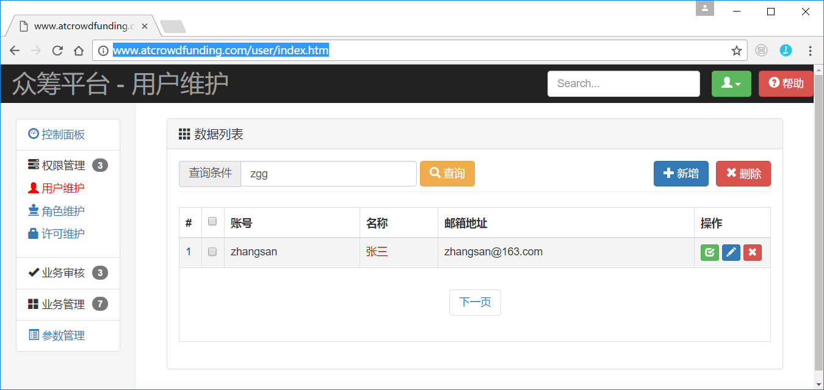

3.1.2 添加用户表单
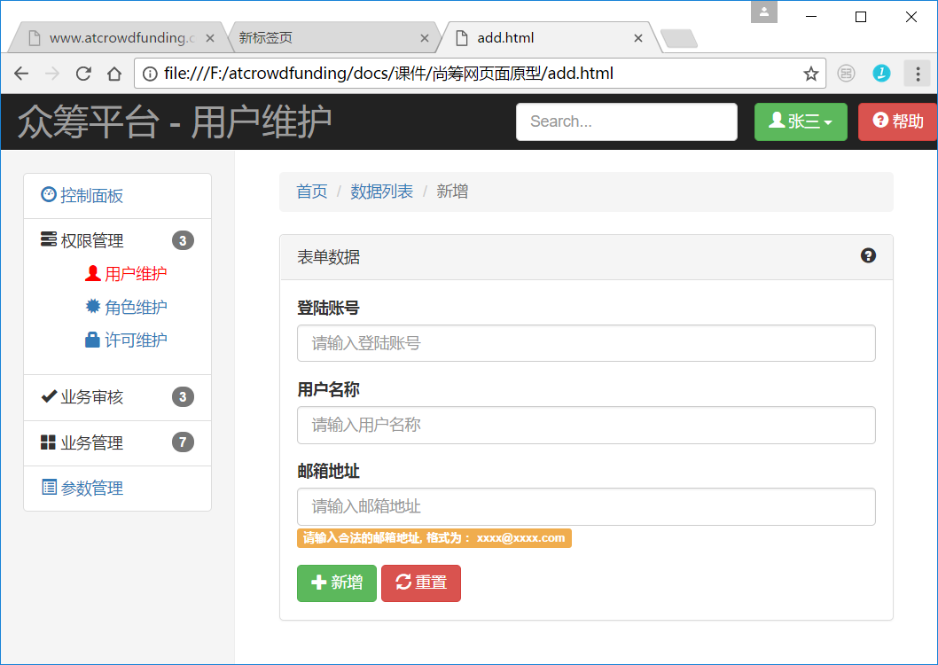

3.2 用户保存

3.2.1 修改表单页面
<form role="form" action="${appPath }/user/add" method="post">
<div class="form-group">
<label>登录账号</label>
<input type="text" class="form-control"
placeholder="请输入登录账号" name="loginacct" value="${TAdmin.loginacct}">
<c:if test="${!empty msg.loginacct }">
<p class="help-block label label-warning">${msg.loginacct }</p>
</c:if>
</div>
<div class="form-group">
<label>用户名称</label>
<input type="text" class="form-control"
placeholder="请输入用户名称" name="username" value="${TAdmin.username}">
</div>
<div class="form-group">
<label>邮箱地址</label>
<input type="email" class="form-control"
placeholder="请输入邮箱地址" name="email" value="${TAdmin.email}">
<c:if test="${!empty msg.email }">
<p class="help-block label label-warning">${msg.email }</p>
</c:if>
</div>
<button type="submit" class="btn btn-success">
<i class="glyphicon glyphicon-plus"></i> 新增
</button>
<button type="button" class="btn btn-danger">
<i class="glyphicon glyphicon-refresh"></i> 重置
</button>
</form>

3.2.2 定义控制器
// 去用户新增的页面
@GetMapping("/add.html")
public String toAddPage() {
// 去添加页
return "admin/user/add";
}
// 带了html后缀的就是去页面，不带html后缀的就是真正执行一个功能
// 处理用户新增请求
@PostMapping("/add")
public String addUser(TAdmin admin, Model model) {
logger.debug("要保存的用户信息是：用户名：{} 昵称：{} 邮箱：{}", admin.getLoginacct(), admin.getUsername(), admin.getEmail());
Map<String, String> msgMap = new HashMap<>();
// 1、检查登录名是否存在
boolean checkLoginAcct = adminUserService.checkLoginAcctUnique(admin.getLoginacct());
if (checkLoginAcct) {
//数据库已经有，不能插入
msgMap.put("loginacct", "用户已存在");
}
// 2、检查邮箱是否唯一
boolean checkEmail = adminUserService.checkEmailUnique(admin.getEmail());
if (checkEmail) {
//数据库已经有，不能插入
msgMap.put("email", "邮箱已存在");
}

// true || false == true
if( checkLoginAcct || checkEmail){ //有任何一个检查返回true，都说明数据库有，不能插入
model.addAttribute("msg", msgMap);
//重新返回添加页
return "admin/user/add";
}

//1、所有检查通过，新增用户数据
adminUserService.insertUser(admin);

// 新增成功以后跳到用户列表页面
return "redirect:/user/index.html?pn="+Integer.MAX_VALUE/2;//根据分页合理化，没有这一页直接跳转最后一页
}

3.2.3 定义业务层
/**
* @param loginacct
* @return true代表数据库已经存在此记录 false代表不存在此记录
*/
@Override
public boolean checkLoginAcctUnique(String loginacct) {
TAdminExample example = new TAdminExample();
example.createCriteria().andLoginacctEqualTo(loginacct);
// 1 1>0
long countByExample = adminMapper.countByExample(example);
return countByExample > 0;
}

/**
* 检查邮箱是否已经存在
* @param email
* @return true代表数据库已经存在此记录 false代表不存在此记录
*/
@Override
public boolean checkEmailUnique(String email) {
TAdminExample example = new TAdminExample();
example.createCriteria().andEmailEqualTo(email);
// 1 1>0
long countByExample = adminMapper.countByExample(example);
return countByExample > 0;
}

//private String loginacct; private String username; private String email;
@Override
public void insertUser(TAdmin admin) {
// 1、将页面没传入的字段复位默认值
admin.setUserpswd(MD5Util.digestPwd("123456"));
// 2017-12-12 12:22:20
admin.setCreatetime(AppDateUtils.getFormatTime());
adminMapper.insertSelective(admin);
}

3.2.4 新增加的数据排序
- example.setOrderByClause("createtime desc");
- 增加创建数据记录的时间戳:char(19)
- yyyy-MM-dd HH:mm:ss
2017-02-09 12:12:12 | 固定长度19
2017-02-09 | 固定长度10

3.2.5 工具类AppDateUtils
package com.atguigu.atcrowdfunding.utils;

import java.text.SimpleDateFormat;
import java.util.Date;

public class AppDateUtils {

/**
* 获取格式化好的当前时间
*/
public static String getFormatTime(){
SimpleDateFormat format = new SimpleDateFormat("yyyy-MM-dd HH:mm:ss");
String string = format.format(new Date());
return string;
}
public static String getFormatTime(String pattern){
SimpleDateFormat format = new SimpleDateFormat(pattern);
String string = format.format(new Date());
return string;
}
public static String getFormatTime(String pattern,Date date){
SimpleDateFormat format = new SimpleDateFormat(pattern);
String string = format.format(date);
return string;
}
}

第四章 用户修改

4.1 UML修改流程图
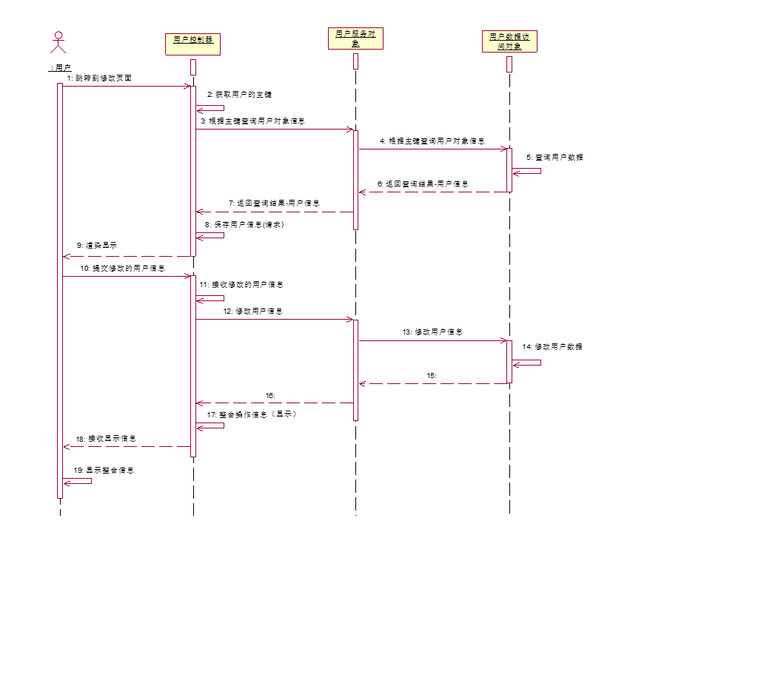

4.2 修改功能实现

①修改list.jsp连接
<button type="button" class="btn btn-primary btn-xs"
onclick="window.location.href='${appPath}/admin/edit.html?id=${obj.id }'">
<i class="glyphicon glyphicon-pencil"></i>
</button>

②处理请求
// 去修改页面 传入用户id
@GetMapping("/edit.html")
public String toEditPage(@RequestParam("id")Integer id,Model model){
TAdmin admin = adminUserService.getUserById(id);
model.addAttribute("user", admin);
//去修改页面
return "admin/user/edit";
}

// 处理用户修改请求
// 用户名 邮箱 密码可以修改
@PostMapping("/edit")
public String editUser(TAdmin admin,Model model,HttpSession session){
logger.debug("要修改的用户信息是： 用户名：{}，邮箱：{}，新的密码：{},用户id：{} ",admin.getUsername(),
admin.getEmail(),admin.getUserpswd(),admin.getId());

//异常模式；
try {
adminUserService.updateAdminInfo(admin);
} catch (Exception e) {
//更新失败
model.addAttribute("msg", e.getMessage());
TAdmin userById = adminUserService.getUserById(admin.getId());
model.addAttribute("user", userById);
return "admin/user/edit";
}
//所有的参数要能兼容url地址，必须使用Base64编码，utf-8-->>> ISO8859-1
//return "redirect:/user/index.html?pn="+session.getAttribute(AppConst.CURRENT_PAGENUM)+"&condition="+session.getAttribute(AppConst.QUERY_CONDITION);

//返回页面地址，不要直接给url后面加参数，中文参数值不能被解析
model.addAttribute("pn", session.getAttribute(AppConst.CURRENT_PAGENUM));
model.addAttribute("condition", session.getAttribute(AppConst.QUERY_CONDITION));
return "redirect:/user/index.html";
}

③业务处理
/**
* 查询单个用户
* @param id 用户uid
* @return
*/
TAdmin getUserById(Integer id);

/**
* 更新admin信息
* @param admin
*/
void updateAdminInfo(TAdmin admin);
@Override
public TAdmin getUserById(Integer id) {
return adminMapper.selectByPrimaryKey(id);
}

@Override
public void updateAdminInfo(TAdmin admin) {
// 1、邮箱检查； 检查当前邮箱是否是自己的邮箱，不是自己的邮箱再检查是否别人已经占用邮箱？
// select count() from xxx where email = "11" and id!=1

TAdminExample example = new TAdminExample();
example.createCriteria().andEmailEqualTo(admin.getEmail()).andIdNotEqualTo(admin.getId());

long l = adminMapper.countByExample(example);
if (l > 0) {
//别人已经占用了邮箱;异常机制
throw new UserException(UserExceptionEnum.EMAIL_EXIST);
}

if(!StringUtils.isEmpty(admin.getUserpswd())){
//检查是否输入了新的密码
admin.setUserpswd(MD5Util.digestPwd(admin.getUserpswd()));
}else{
admin.setUserpswd(null);
}

//更新用户信息
adminMapper.updateByPrimaryKeySelective(admin);
}

④辅助类UserExceptionEnum
package com.atguigu.atcrowdfunding.enume;

public enum UserExceptionEnum {
LOGINACCT_EXIST(1,"登录账号已经存在"),
EMAIL_EXIST(2,"邮箱已经存在"),
LOGINACCT_LOCKED(3,"账号已经被锁定");

private int code;
private String msg;

private UserExceptionEnum(int code, String msg) {
this.code = code;
this.msg = msg;
}

public int getCode() {
return code;
}
public void setCode(int code) {
this.code = code;
}
public String getMsg() {
return msg;
}
public void setMsg(String msg) {
this.msg = msg;
}
}
package com.atguigu.atcrowdfunding.constant;

public class AppConst {
//经常使用常量
public static final String APP_PATH = "appPath";

public static final String LOGIN_USER = "loginUser";
public static final String MSG = "msg";
public static final String SYS_MENU = "sysMenu";

public static final int PAGE_SIZE = 5;
public static final int NAV_PAGE_NUM = 5;

public static final String QUERY_CONDITION = "condition";
public static final String CURRENT_PAGENUM = "currentPageNum";
}
package com.atguigu.atcrowdfunding.exception;

import com.atguigu.atcrowdfunding.enume.UserExceptionEnum;

public class UserException extends RuntimeException {
public UserException(UserExceptionEnum exceptionEnum){
super(exceptionEnum.getMsg());
}
}

⑤页面显示
<form role="form" action="${appPath }/user/edit" method="post">
${msg }
<input type="hidden" name="id" value="${user.id }"/>
<div class="form-group">
<label>登录账号</label>
<p>${user.loginacct }</p>
</div>
<div class="form-group">
<label>用户名称</label>
<input type="text" class="form-control" placeholder="请输入用户名称" name="username" value="${user.username}">
</div>
<div class="form-group">
<label>邮箱地址</label>
<input type="email" class="form-control" placeholder="请输入邮箱地址" name="email" value="${user.email}">
</div>
<div class="form-group">
<label>新密码</label>
<input type="password" class="form-control" placeholder="如果不重置此项不需要填写" name="userpswd">
</div>
<button type="submit" class="btn btn-success">
<i class="glyphicon glyphicon-plus"></i> 修改
</button>
<button type="button" class="btn btn-danger">
<i class="glyphicon glyphicon-refresh"></i> 重置
</button>
</form>

4.3 重置功能
1.重置
$("#resetBtn").click(function(){
$("#updateForm")[0].reset(); //将jQuery对象转换为dom对象 ;jQuery对象中没有reset()函数
});
- jQuery对象->DOM对象 : 通过索引进行转换
- DOM对象 -> jQuery对象 : $(DOM对象)

第五章 用户删除

5.1 增加删除连接
<button type="button" class="btn btn-danger btn-xs" onclick="deleteUser(${obj.id })">
<i class=" glyphicon glyphicon-remove"></i>
</button>

//既然来到了用户列表页，就应该把用户维护的这个ul给他显示出来
function deleteUser(id){
layer.confirm("确认删除当前用户吗？", {btn:["确认","取消"]}, function(){
window.location.href="${appPath}/user/delete?ids="+id;
}, function(){
})
}

5.2 删除操作

①Controller
//处理用户删除请求
/**
*
* @param ids 要删除的所有用户id 1 多个1,2,3,4 1,a,2,3
* @param session
* @param model
* @return
*/
@GetMapping("/delete")
public String deleteUser(@RequestParam("ids")String ids,HttpSession session,Model model){
//1、处理ids为要删除的用户的集合
List<Integer> userIds = new ArrayList<>();
String[] split = ids.split(",");
for (String str : split) {
int id;
try {
id = Integer.parseInt(str);
userIds.add(id);
} catch (NumberFormatException e) {
}
}
//2、调用业务逻辑删除
adminUserService.deleteUsers(userIds);

//controller===service====dao 各层只写自己的代码

//controller【1、收集页面数据组装和处理（验证数据的合法性）
//2、将处理好的数据传给业务service
//3、处理完成后响应】
//service【1、执行业务逻辑】
//dao【1、crud数据库】
//删除完成来到列表页面
model.addAttribute("pn", session.getAttribute(AppConst.CURRENT_PAGENUM));
model.addAttribute("condition", session.getAttribute(AppConst.QUERY_CONDITION));
return "redirect:/user/index.html";
}

②service
/**
* 批量删除指定用户
* @param userIds
*/
void deleteUsers(List<Integer> userIds);
@Override
public void deleteUsers(List<Integer> userIds) {
TAdminExample example = new TAdminExample();
example.createCriteria().andIdIn(userIds);

//删除
adminMapper.deleteByExample(example);
}

5.3 注意问题
①字符串拼接,外面和里面分别使用双引号和单引号,不能同时使用一种.
②删除执行函数传递参数
User.loginacct应该用引号引起来,否则被当成变量使用;
loginacct是数值没问题;是字符串有问题.
content+=' <button type="button" class="btn btn-danger btn-xs" onclick="deleteUser('+user.id+',\''+user.loginacct+'\')">
<i class=" glyphicon glyphicon-remove"></i></button>';
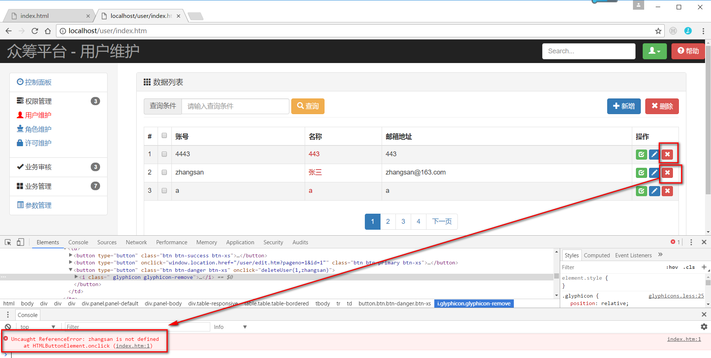

5.4 批量删除

5.4.1 全选，全不选
$("#allCheckBtn").click(function(){
//attr和prop都是获取当前元素某个属性的值；
//attr获取真的看这个元素有没有，如果有自定义属性我们推荐用attr
//prop是可以正确获取到一个本该有的属性的真正的状态 一般都用prop获取值
// <input type="checkbox" id="allCheckBtn" checked >
// html标签的原生属性推荐用prop获取，自定义属性推荐用attr
$(".itemCheckBtn").prop("checked",$(this).prop("checked"));
});

$(".itemCheckBtn").click(function(){
//1、选中了几个？
$("#allCheckBtn").prop("checked", $(".itemCheckBtn:checked").length == $(".itemCheckBtn").length);
});

5.4.2 批量操作脚本
//删除多个
function deleteManyUsers(){
//1、获取到当前被选中要删除的用户
var eles = $(".itemCheckBtn:checked");
//遍历：1）、如果是jQuery元素[调用jQuery返回的元素都是jQuery元素，除此之外都是dom。this永远都是dom]
/* eles.each(function(){
this;//当前正在遍历的元素
}) */
//2）、如果js的原生的一些数组集合之类的；
/* var aa = [1,2,34,4];
$.each(aa,function(){
alert(this);
}) */
var ids = new Array();
eles.each(function(){
ids.push($(this).attr("uid"));
});
var str = ids.join(",")
layer.confirm("确认删除这些【"+str+"】用户吗？", {btn:["确认","取消"]}, function(){
window.location.href="${appPath}/user/delete?ids="+str;
}, function(){});
}

附录1 数据库中表与表的关系设计

1.1 一对一
例如 : 丈夫和妻子
[1] 让其中一张表的主键,同时充当外键.
共享主键.
husband | Wife
Id(PK) name  1 zhangsan  2 lisi | Id(PK,FK) 不可设置为自增 name  1 lily  2 rose
[2]在其中一张表中额外定义一个字段,作为外键,引用对端表的主键.
husband | Wife
Id(PK) name  1 zhangsan  2 lisi | Id(PK) name hid(FK,unique)  11 lily 2  21 rose 1

1.2 一对多/多对一
例如:部门和员工
[1]在多的一端表中增加外键,引用一的一端主键.
为什么将外键定义在多的一端,多的一端维护关系更加容易,方便.
Dept | Emp
Id(PK) name  1 DEV  2 TEST | Id(PK) name deptid(FK)  1 zhangsan 1  2 lisi 1
[2] 菜单(一对多和多对一关系,用一张表来进行描述-自关联)
自关联表的外键,不能设置not null
menu
Id name pid(fk)
1 系统权限菜单
2 控制面板 1
3 消息管理 1
4 权限管理 1
5 用户管理 4
6 角色管理 4

1.3 多对多
在数据库中不能直接描述多对多关联关系的.
一般是借助于一张中间表,含有两个外键,分别引用多对多两个表的主键.
中间表可以有自己的主键,主键可以是自动增长的.
中间表也可以没有自己独立的主键,采用两个外键来充当主键,称为联合主键(表中多个主键,联合表示数据唯一性.).
中间表除了两个外键,可能含有其他的业务字段.例如:学生和课程之间多对多关系,中间表-成绩表,含有成绩信息.
user | role
Id(PK) name  1 zhangsan  2 lisi | Id(PK) name  1 Dev  2 Test

User_role
Id userid(FK) roleid(FK) xxxx
1 1 1
2 1 2
3 2 1

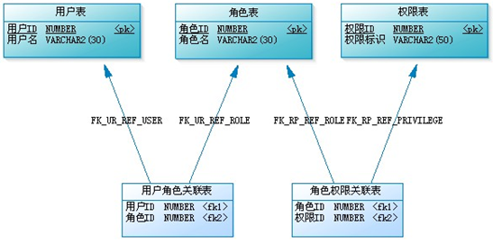

1.4 数据关联

1.4.1 PK: Primary key 主键 主键号最好不要用带有业务性的
- 代理主键: （推荐）
表示由数据库来分配主键. 一般是没有业务含义的.只是用于标识一条数据,表示数据的唯一性.
例如:
MySQL : auto_increment
Oracle : sequence
- 自然主键:
表示业务来维护主键.
例如:注册用户时,采用用户名称作为主键.保存用户前要验证用户名称主键值在数据库中是否存在.
学号,身份证号,订单号

1.4.2 FK:Foreign Key 外键

附录2 面向对象中类与类之间的关系设计

2.1 继承
- extends
- 单重继承.多层继承

2.2 依赖
- 一般就是一个方法引用另外一个类的对象.
- 体现在局部变量使用.
Public class UserTest{
public void testUser(User user){ //UserTest类依赖User类
List list = new ArrayList(); // UserTest类依赖List,ArrayList
}
}

2.3 聚集-聚合/组合
- 体现整体与部分之间的关系.
- 描述方式与关联关系一样,都是用成员变量来描述的.只是从业务上看做聚合或组合.
Public class User{
int id ;
String name ;
String city ;
Address[] address;
}
Public class Address{
int id ;
String city ;
…
}

2.4 关联关系
- 都是通过成员变量来描述的.要么是对象引用,要么是集合引用.
- [1]双向一对一
public classs Husband{
private Wife wife ;
}

public class Wife{
private Husband husband ;
}
- [2]单向一对多
public classs Dept{
private List<Emp> empList ;
}

public class Emp{
pirivate Dept dept ;

}

[3]单向多对一
public classs Dept{

}

public class Emp{
pirivate Dept dept ;
}

[3]双向多对多
public classs Student{
private List<Course> courseList ;
}

public class Course{
pirivate List<Student> studentList ;
}
- 在面向对象中,描述对象与对象之间的关系,是存在单向和双向之分的.
- 在描述关系时,建立单向还是双向关系,是通过业务来决定的.

作业
1.完成以下功能模块开发
①用户模块(必须) 重点练习同步开发方式
②角色管理(必须) 重点练习异步开发方式，复习异步操作
③资质管理
④参数管理
⑤分类管理
2.复习表与表之间关系

